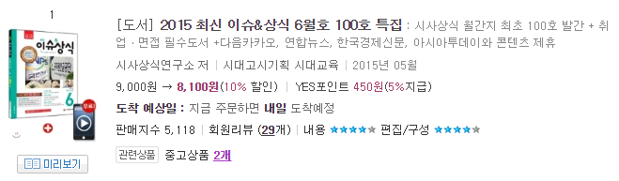확인하여 정

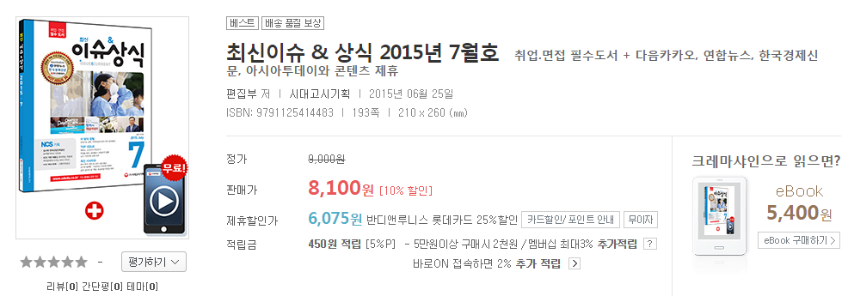

선정이유 : 최신 이슈를 확인하여 요즘 유행 하는 것들이 어떤 것들이 있는지 정보를 얻고 앞으로 전망이 어떻게 될지 확인해본다.

후기 : 아무래도 최신 이슈중에 눈에 뛰었던 것은 취업관련 혹은 취업후 받게되는 고충들이 눈에 들어왔다. 취업이전에도 문제 이지만 취업후 받는 엄청난 취업경쟁을 뚫고 취업한 이들이 받는 고충들이 많이 있었다.  
이와 관련해서 대인관계에서 가장 어려움을 느끼는 것을 알아 보았다.  
1. 상사와 좋은 관계 유지하기  
2 업무상 타인에게 싫은 소리하기  
3. 항상 밝고 적극적인 모습 보여주기  
4. 회식 등 사교적 자리에 참석하기  
5. 업무 외 일상 대화를 편하게 나누기  
6. 업무 관련된 내 의견을 남에게 설득하기  
등등…  
직장 동료의 대인관계 역량이 떨어지는 것 같다고 느끼는 이유는?  
1. 본인 위주로만 생각하려고 해서  
2. 남을 배려하지 않고 냉소적으로 말해서  
3. 본인의 의사를 잘 전달하지 못해서  
4. 일 외에는 편하게 말을 잘 못해서  
5. 부탁을 하거나 거절하는 융통성이 부족해서  
6. 협업에 대해 어려워해서  
7. 회식 등 사교적인 자리에 적응을 못해서

그리고 직장인들은 출근시간을 마음대로 선택하고 싶어한다.  
그이유로는

1. 시간의 할용도가 높아질 것 같아서  
2. 컨디션에 맞춰 근무할 수 있어서  
3. 교통체증 시간을 피할 수 있어서  
4. 업무 몰입도가 증가할 것 같아서  
5. 나만의 시간을 가질 수 있어서

그리고 자율출근제로 생기는 시간에 하고 싶은 것으로는

1. 운동  
2. 늦잠 등 휴식  
3. 병원 등 볼일  
4. 문화생활  
5. 외국어 공부  
6. 업무 관련 공부  
7. 가족과의 시간  
등이 있었다.

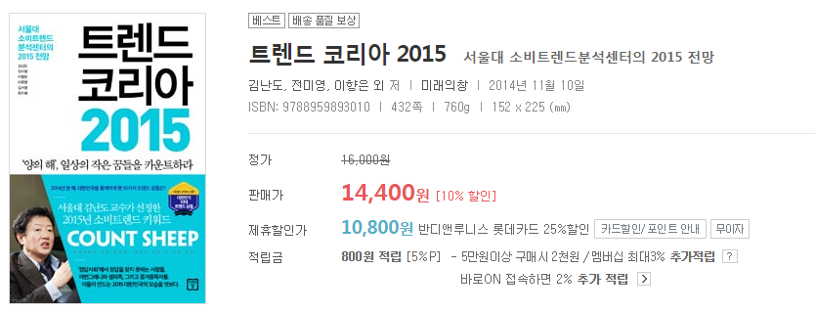

선정이유 : 현재 소비트렌드를 분석한결과를 확인하고 나이대 별로 어떤것들에 관심이 있는지 보를 얻는다.

후기 : 옳해의 새로운 변화로는 그동안 언급되었던 빅데이터가 사라졌다는 점이라고 한다. 대신 보편회된 첨단 분석 이라는 키워드가 새롭게 포함되었고 이 키워드는 많은 양의 데이터를 적절하게 분류하고 알맞은 정보를 원하는 때에 필요로 하는 사람에게 정확하게 전달하는 것을 뜻한다고 한다.

2014년 전략 기술로  
1. 모바일 기기 다양성과 관리  
2. 모바일 앱과 애플리케이션  
3. 만물 인터넷  
4. 하이브리드 클라우드와 서비스 브로커로서의 IT  
5. 클라우드-쿨라이언트 아키텍쳐  
6. 개인 클라우드 시대  
7. 소프트웨어 정의  
8. 웹 스케일  
9. 3D프린팅

2015년 전략 기술로는   
1. 컴퓨팅 에브리웨어  
2. 사물인터넷  
3. 3D프린팅  
4. 보편화된 첨단 분석  
5. 콘텍스트 리치 시스템  
6. 스마트 머신  
7. 클라우드-클라이언트 컴퓨팅  
8. 소프트웨어 정의  
9. 웹 스케일  
10. 위험 기반 보안과 자가 방어  
그리고 이책에서 다뤘던 얘기들 중에 햄릿증후군이라는게 있었는데 이는 결정장애를 뜻한다.  
그렇다보니 뉴스를 읽는 방식도 모파일 포털사이트를 통해 뉴스를 클릭하는 중요한 기준이 남들이 많이본 뉴스 혹은 댓글이 많은 뉴스라는 것이다.